محتوای آمادهٔ پاورپوینتِ جلسهٔ دفاع
نحوهٔ استفاده: بخش «الف» فهرستِ موضوعاتی است که باید در ارائه باشد. بخش «ب» متنِ آمادهٔ هر اسلاید است — عنوان، بولت‌ها و شکل. بولت‌ها و شکل را مستقیم در پاورپوینت کپی کنید؛ «یادداشت ارائه» را روی اسلاید نگذارید و در بخش Notes پاورپوینت بنویسید. بخش «ج» پیشنهادهای ساخت و ارائه است.

بخش الف — موضوعاتی که باید در ارائه باشد
الف-۱. بودجهٔ زمانی (۱۸ تا ۲۰ دقیقه)
بخش | اسلایدها | تعداد | زمان
عنوان و فهرست | ۱–۲ | ۲ | ۱ دقیقه
مقدمه: مسئله، هدف، پیشینه و شکاف | ۳–۵ | ۳ | ۳ دقیقه
مدل‌سازی: هندسه، مواد، الگوها | ۶–۹ | ۴ | ۳ دقیقه
معادلات حاکم و روش حل | ۱۰–۱۳ | ۴ | ۳ دقیقه
صحت‌سنجی و همگرایی | ۱۴–۱۷ | ۴ | ۳ دقیقه
نتایج و بحث | ۱۸–۲۴ | ۷ | ۵٫۵ دقیقه
نوآوری، نتیجه‌گیری، محدودیت‌ها، تشکر | ۲۵–۲۸ | ۴ | ۱٫۵ دقیقه
جمع |  | ۲۸ | ۲۰ دقیقه
قاعدهٔ سرانگشتی: هر اسلاید حدود ۴۰ ثانیه. اسلایدِ شکل‌دار کمی بیشتر، اسلایدِ متنی کمتر. اسلایدهای پشتیبان در زمان حساب نمی‌شوند.
الف-۲. اقلامِ الزامی
- اسلاید عنوان: عنوان کامل، نام نگارنده، استاد راهنما، استاد مشاور، دانشگاه و دانشکده، تاریخ دفاع.
- فهرست مطالب.
- بیان مسئله: چرا مهم است؟ چه چیزی ناکافی است؟
- هدف پژوهش: یک تا سه جملهٔ دقیق و قابل‌سنجش.
- پیشینه و شکاف تحقیقاتی: چه شده و جای خالی کجاست.
- هندسه و فرضیات مدل: شکل، ابعاد، شرایط مرزی، بارگذاری.
- معادلات حاکم: فقط معادلات کلیدی.
- روش حل: چرا این روش و مزیتش چیست.
- صحت‌سنجی: مقایسهٔ کمّی با مرجع یا حل دقیق. هرگز حذف نکنید — نخستین چیزی است که داور می‌پرسد.
- همگرایی: شبکه و گام زمانی کافی‌اند.
- نتایج: هر نتیجه = یک شکل + یک پیام روشن.
- نوآوری‌ها: صریح و شماره‌دار.
- نتیجه‌گیری: پاسخ به هدفی که در اسلاید ۴ گفتید.
- محدودیت‌ها: خودتان بگویید؛ اگر داور اول بگوید، امتیاز منفی است.
- پیشنهادهای آینده.
- تشکر و پرسش.
- اسلایدهای پشتیبان (Backup) پس از اسلاید پایانی، برای پاسخ به پرسش‌ها.
الف-۳. قواعد نمایشی
- هر اسلاید یک پیام؛ عنوان اسلاید همان پیام باشد، نه یک برچسب خنثی.
- حداکثر ۵ تا ۶ بولت، هر بولت حداکثر دو سطر.
- روی اسلایدِ شکل متن کم بگذارید؛ توضیح را شفاهی بدهید.
- قلم بدنه کمتر از ۲۰pt نباشد؛ محور و راهنمای شکل‌ها خوانا باشند.
- شمارهٔ اسلاید را نشان دهید (داور هنگام پرسش به آن ارجاع می‌دهد).
- عددهای کلیدی را پررنگ کنید.

بخش ب — محتوای هر اسلاید

اسلاید ۱ — عنوان
عنوان روی اسلاید:
تحلیل ترموالاستیک استوانه‌های متخلخلِ تقویت‌شده با پلاکت‌های گرافنی تحت بارِ ترمو-مکانیکی با استفاده از تئوری لرد-شولمن
زیرنویس‌ها (جای‌نگهدارها را پر کنید):
- نگارنده: ‹نام دانشجو›
- استاد راهنما: ‹نام استاد راهنما›
- استاد مشاور: ‹در صورت وجود›
- ‹نام دانشگاه و دانشکده› — ‹تاریخ دفاع›

اسلاید ۲ — فهرست مطالب
- بیان مسئله و هدف پژوهش
- پیشینه و شکاف تحقیقاتی
- مدل‌سازی: هندسه، مواد و الگوها
- معادلات حاکم و روش حل عددی
- صحت‌سنجی و همگرایی
- نتایج و بحث
- نوآوری‌ها، نتیجه‌گیری و پیشنهادها

اسلاید ۳ — بیان مسئله
عنوان: چرا تئوری کلاسیک فوریه کافی نیست؟
- تئوری فوریه سرعت انتشار حرارت را بی‌نهایت فرض می‌کند.
- این فرض در شوک حرارتی و زمان‌های کوتاه غیرفیزیکی است.
- تئوری لرد-شولمن با زمان تخفیف $τ_{0}$ معادلهٔ انرژی را هذلولوی می‌کند: حرارت به‌صورت موج با سرعت محدود منتشر می‌شود.
- استوانه‌های جدارضخیمِ گرافنی و متخلخل در مخازن تحت فشار، محفظه‌های احتراق و سامانه‌های حفاظت حرارتی به کار می‌روند.
یادداشت ارائه: با یک جملهٔ ملموس شروع کنید: «اگر جدارهٔ یک مخزن در چند ثانیه ۳۰۰ درجه گرم شود، مدل کلاسیک عملاً می‌گوید اثرِ آن بلافاصله به سطح بیرونی می‌رسد — که فیزیکی نیست.»

اسلاید ۴ — هدف پژوهش
- حلِ کاملاً ممزوجِ معادلات لرد-شولمن برای استوانهٔ توخالیِ چندلایهٔ متخلخلِ تقویت‌شده با گرافن.
- بررسی دما، تنش، کرنش و جابجایی در فضای دوبعدی $(r,z)$.
- کمّی‌سازی اثر الگوهای پنج‌گانهٔ توزیع گرافن و تخلخل (UD, O, X, V, A).
- مقایسهٔ چهار تئوری ترموالاستیسیته و تعیین محدودهٔ واگرایی آن‌ها.
- ارائهٔ یک توصیهٔ طراحی برای حفاظت حرارتی.

اسلاید ۵ — پیشینه و شکاف تحقیقاتی
- مطالعات پیشین عمدتاً: هدایت کلاسیک فوریه، یا حل غیرممزوج، یا هندسهٔ یک‌بعدی.
- اثر گرافن و تخلخل غالباً جداگانه بررسی شده است.
- شکاف: حل ممزوج لرد-شولمن برای استوانهٔ چندلایهٔ متخلخلِ گرافنی در دو بُعد، به‌همراه ماتریس کاملِ برهم‌کنش الگوها.
- این پژوهش دقیقاً همین شکاف را پر می‌کند.
یادداشت ارائه: این اسلاید جایی است که «چرا کار شما تازه است» را اثبات می‌کنید. نام دو سه مرجعِ نزدیک را آماده داشته باشید و تفاوتتان را در یک جمله بگویید.

اسلاید ۶ — هندسهٔ مسئله
- استوانهٔ توخالی، $N_{L}=7$ لایه، خواص متغیر در ضخامت.
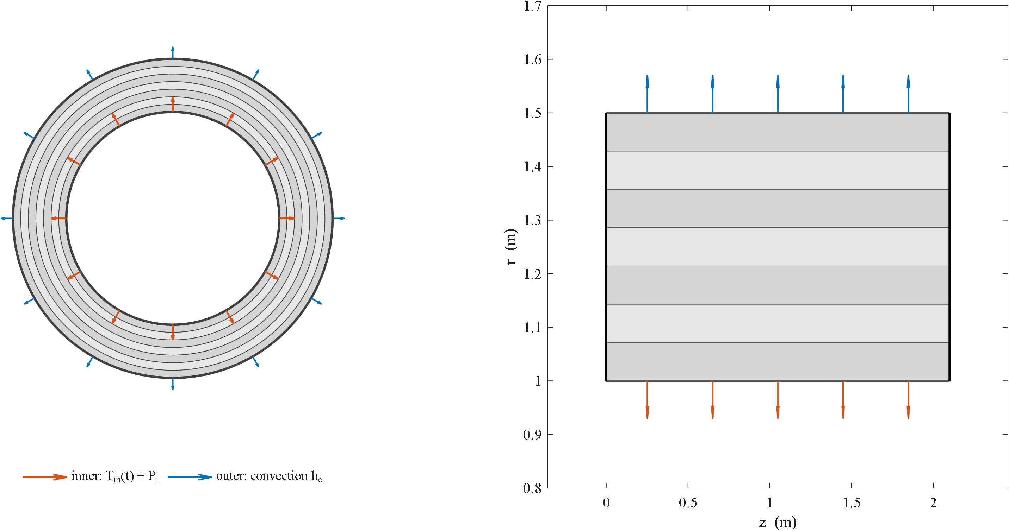
هندسهٔ مسئله — figures_ch123/geometry_schematic.png

اسلاید ۷ — حالت مرجع و شرایط مرزی
- ابعاد: $R_{i}=1$ m، $R_{o}=1.5$ m، طول $L=2.1$ m.
- بار حرارتی: سطح داخلی $300→600$ K؛ سطح خارجی همرفت با $h_{c}=10$ W/m²K.
- بار مکانیکی: فشار داخلی $P_{i}=50$ MPa؛ انتهاها تکیه‌گاه ساده و عایق حرارتی.
- زمان تخفیف $τ_{0}=418$ s، معادل $τ^{*}≈0.15$؛ زمان کل ۳۰۰۰ ثانیه.
- خواص الاستیک: هالپین-تسای + قانون مخلوط‌ها؛ تخلخل: مدل سلول باز.

اسلاید ۸ — الگوهای توزیع گرافن
- پنج الگو: UD (یکنواخت)، O، X، V (تمرکز در سطح داخلی)، A (تمرکز در سطح خارجی).
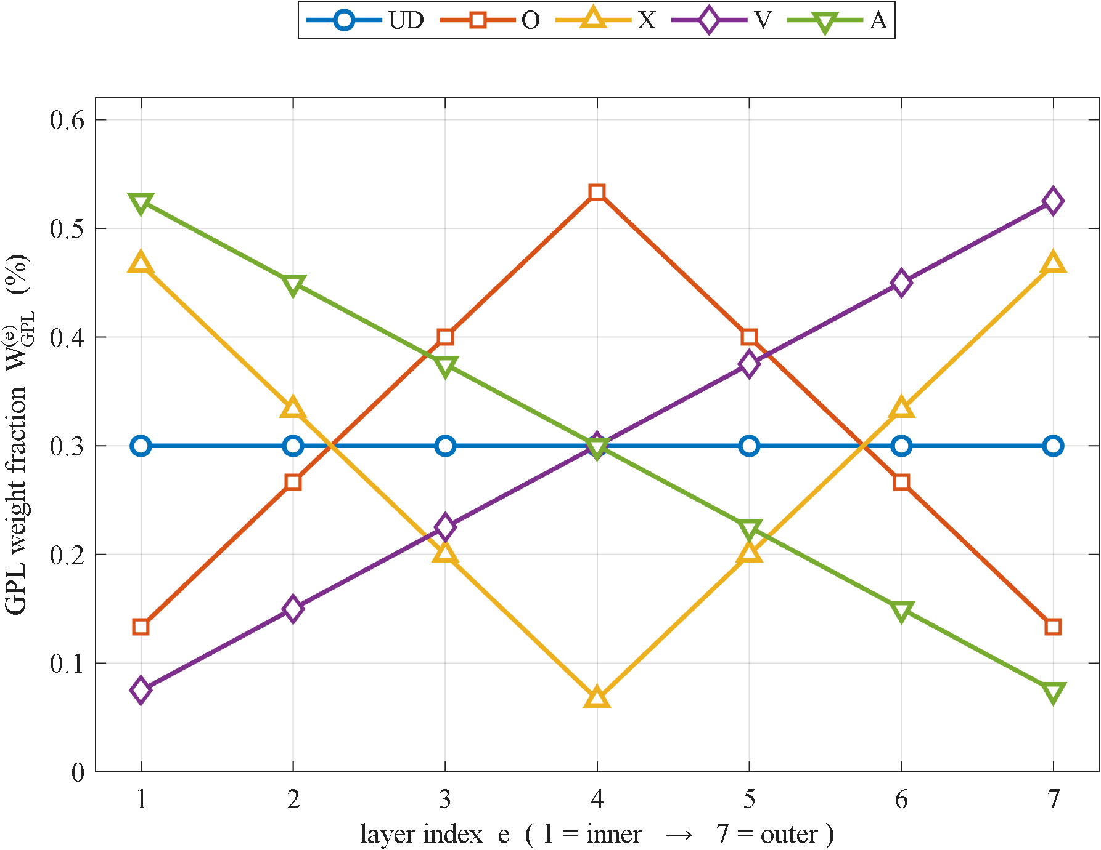
الگوهای گرافن — figures_ch123/GPL_patterns_schematic.png

اسلاید ۹ — الگوهای توزیع تخلخل
- همان پنج الگو، این بار برای توزیع تخلخل در ضخامت.
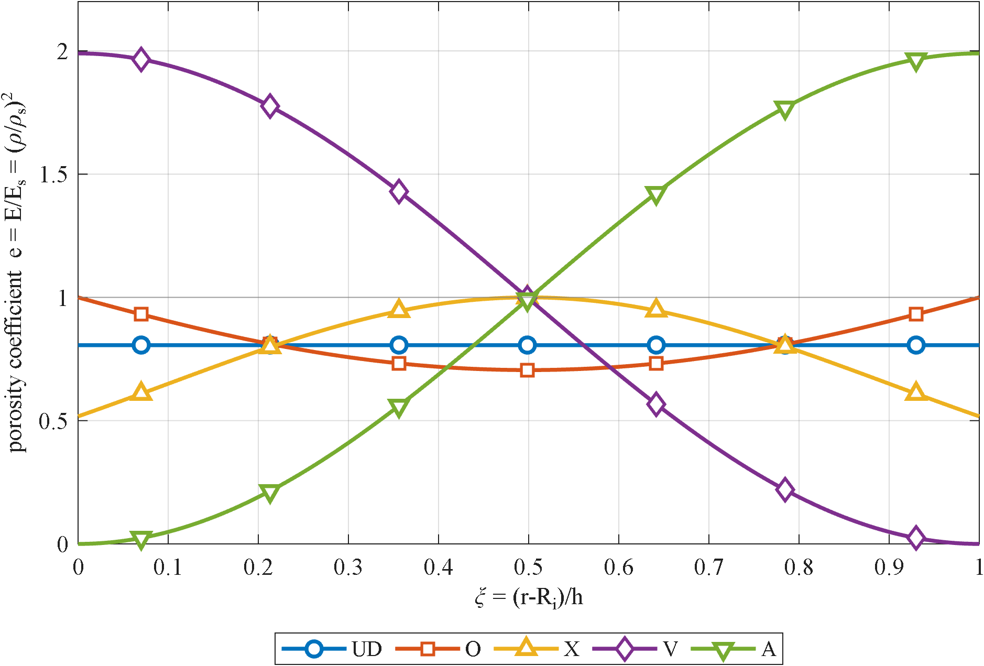
الگوهای تخلخل — figures_ch123/porosity_patterns_schematic.png
یادداشت ارائه: تأکید کنید V و A آینهٔ یکدیگرند — این نکته بعداً در یافتهٔ هم‌افزایی کلیدی می‌شود.

اسلاید ۱۰ — معادلات حاکم
معادلهٔ انرژی لرد-شولمن:
$$ρc\left(\dot{θ}+τ_{0}\ddot{θ}\right)+βT_{0}\left(\dot{e}+τ_{0}\ddot{e}\right)=∇⋅(k∇θ)$$
- جملهٔ $τ_{0}\ddot{θ}$ معادله را هذلولوی می‌کند ← موج با سرعت $C=\sqrt{α/τ_{0}}$.
- جملهٔ $βT_{0}\dot{e}$ پیوند ممزوج میان دما و تغییرشکل است.
- معادلات حرکت شعاعی و محوری با جملهٔ تنش حرارتی $βθ$.
- $τ_{0}→0$ معادله را به فوریهٔ کلاسیک فرو می‌کاهد.
یادداشت ارائه: فقط همین یک معادله را نشان دهید. اگر جزئیات استخراج را خواستند، اسلاید پشتیبان (فصل ۳) را باز کنید.

اسلاید ۱۱ — روش حل عددی
- مکان: مربعات تفاضلی (DQM) به‌صورت لایه‌ای در $(r,z)$ با نقاط چبیشف-گاوس-لوباتو.
- زمان: انتگرال‌گیر نیومارک ($β=1/4$، $γ=1/2$) — بدون قید پایداری.
- شرایط مرزی و سازگاری بین‌لایه‌ای (پیوستگی دما، شار، جابجایی و تنش) به‌صورت سطرهای جبری اعمال می‌شوند.
- مزیت کلیدی: DQM در هر راستا حدود ۱۵ برابر نقطهٔ کمتر از تفاضل محدود و اجزای محدود خطی نیاز دارد.

اسلاید ۱۲ — شبکهٔ DQM
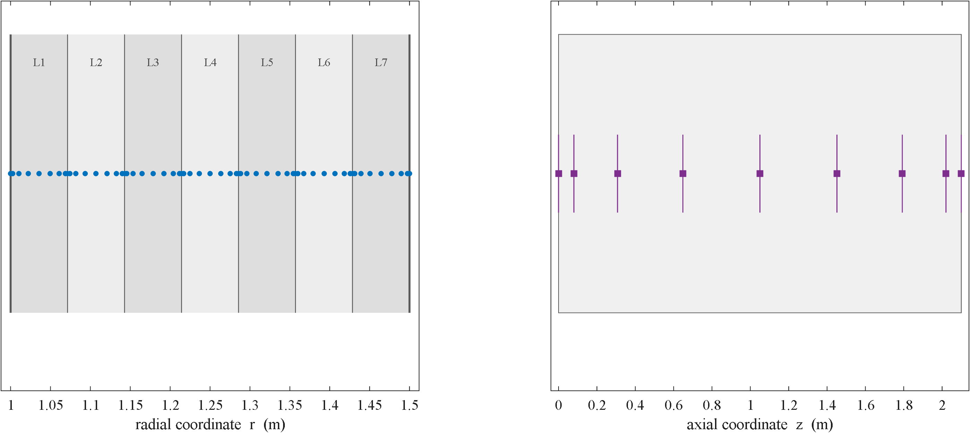
شبکهٔ DQM — figures_ch123/DQM_nodes_schematic.png

اسلاید ۱۳ — فلوچارت حل
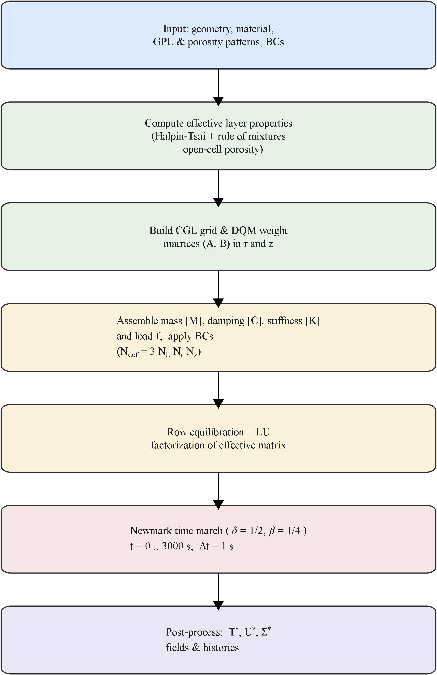
فلوچارت حل — figures_ch123/solution_flowchart.png
یادداشت ارائه: اگر زمان کم است، اسلایدهای ۱۲ و ۱۳ را در یک اسلاید ادغام کنید (شبکه در بالا، فلوچارت کوچک در پایین) یا فلوچارت را به پشتیبان ببرید.

اسلاید ۱۴ — صحت‌سنجی: پنج آزمون
- حد استاتیکی — انطباق با مونتاژ استاتیکی مستقل: اختلاف نسبی $∼2×{10}^{−11}$.
- پاسخ مکانیکی — مقایسه با ملک‌زاده (جدول ۶ مرجع [۳۱]) و ANSYS: اختلاف ۰٫۱ تا ۰٫۲٪.
- هدایت گذرا — حل دقیق سری بسل: خطای ${10}^{−5}$ تا ${10}^{−7}$.
- انتگرال‌گیر زمانی — مقایسه با ode15s: اختلاف ۰٫۰۰۳ K.
- موج صوت دوم — صحت‌سنجی کمّی در برابر حل دقیق تحلیلی.
یادداشت ارائه: این اسلاید مهم‌ترین سپرِ دفاعی شماست. آرام و با اعتمادبه‌نفس بخوانید.

اسلاید ۱۵ — صحت‌سنجی مکانیکی و حرارتی (نمونهٔ شکل‌ها)
- آزمون ۲: جابجایی شعاعی بی‌بعد سطح داخلی در برابر زمان؛ حل حاضر، مرجع و ANSYS.
- آزمون ۳: پروفیل شعاعی دما در چند زمان؛ حل حاضر (نشانگرها) در برابر حل دقیق بسل (خط پیوسته).
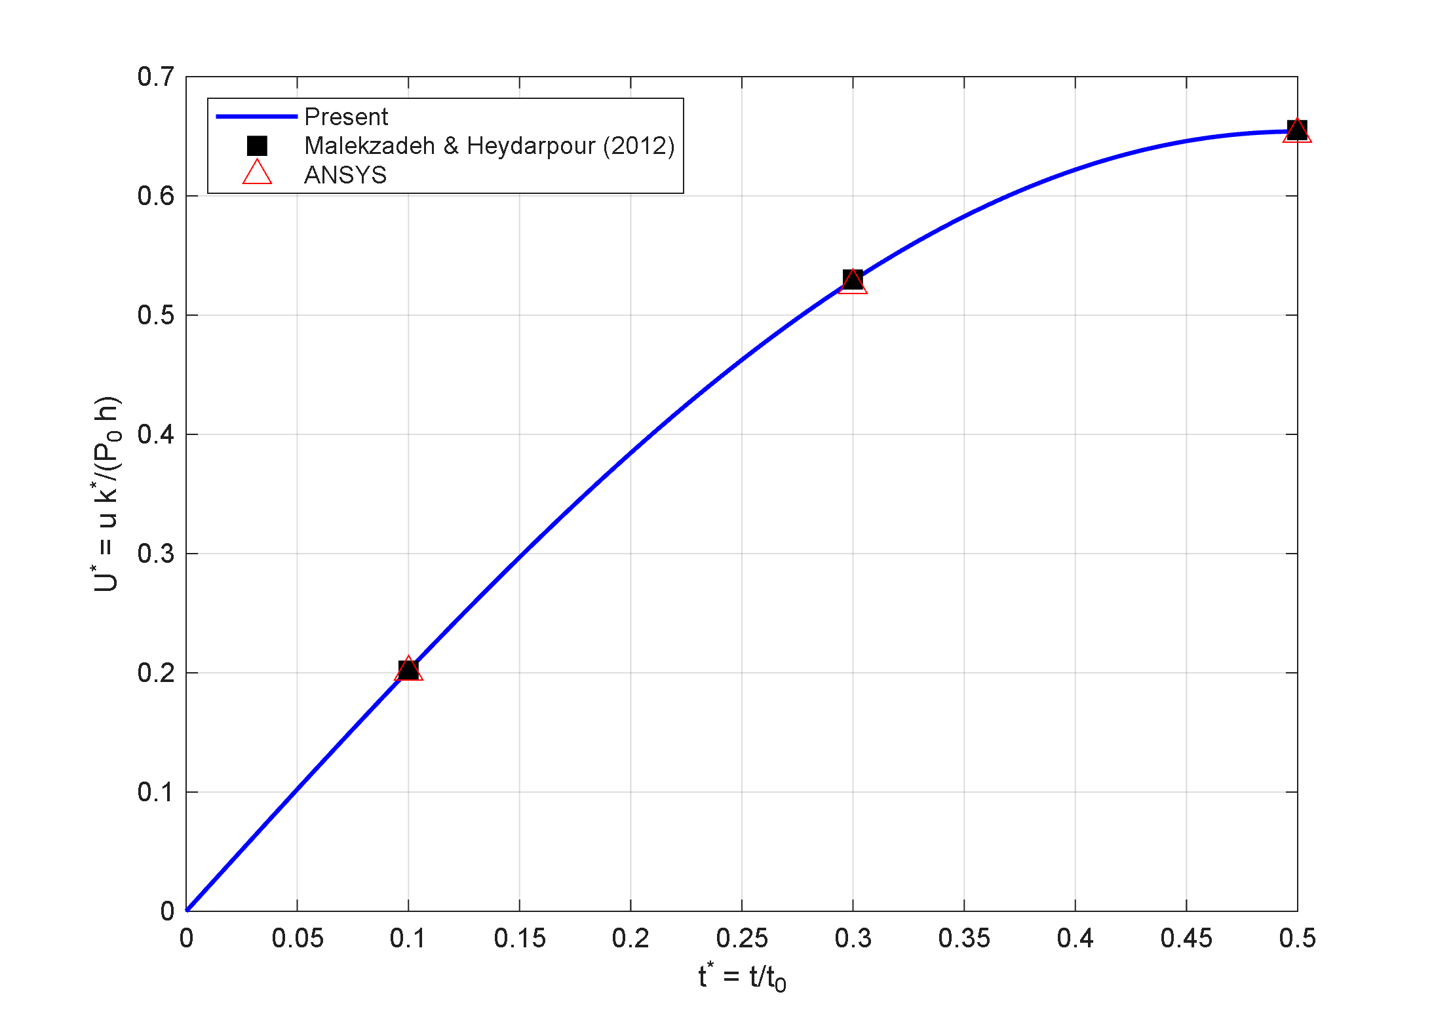
آزمون ۲ — Validation/bench1_U.png
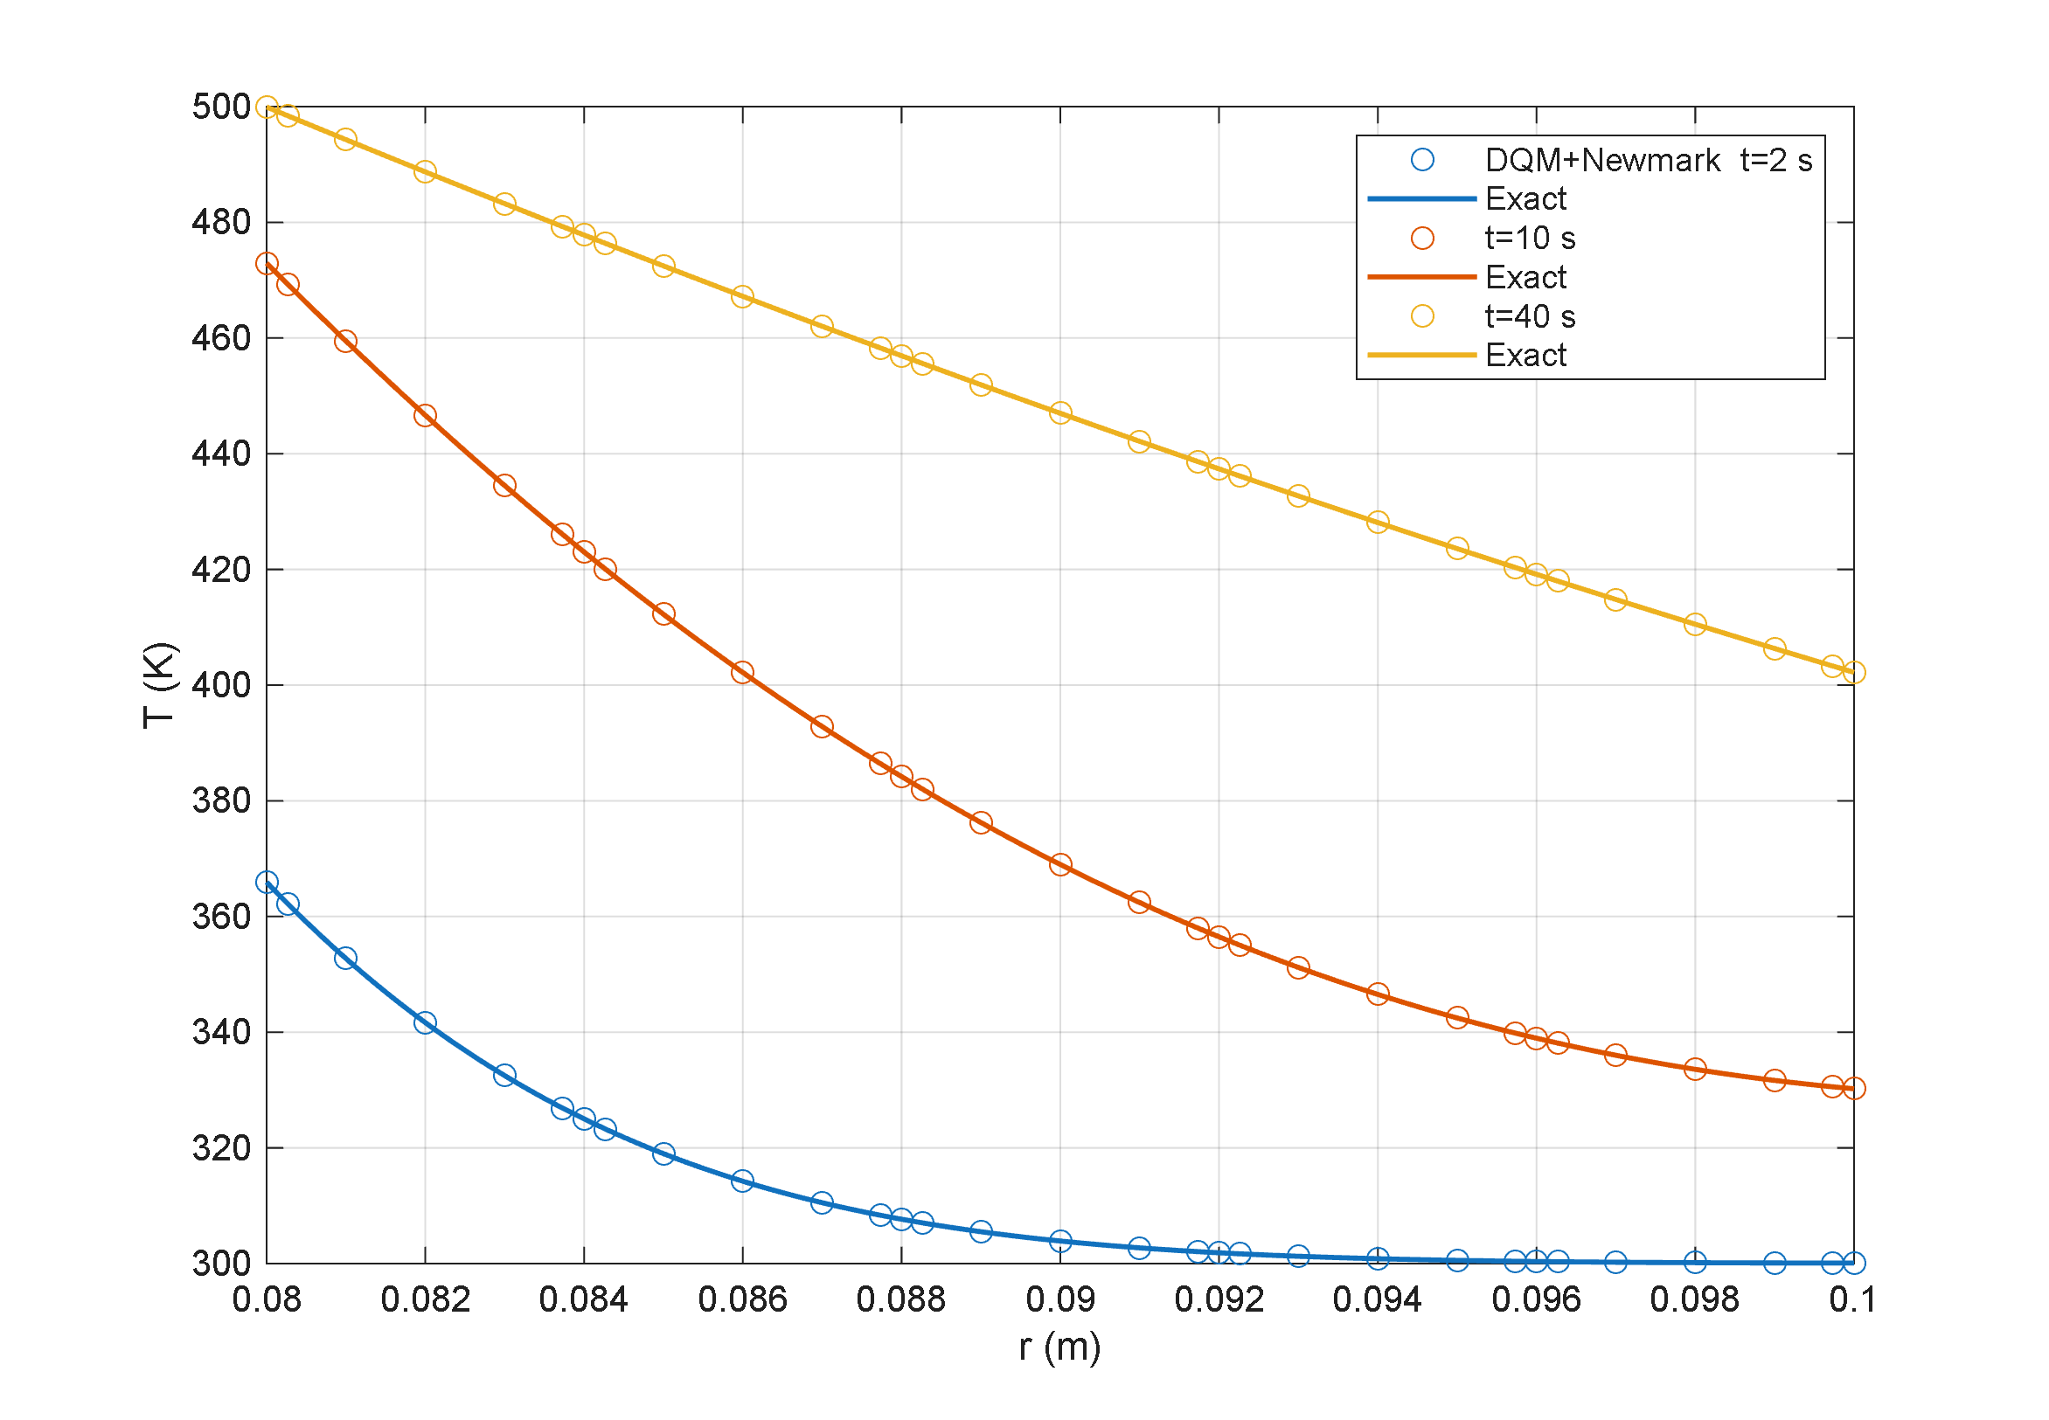
آزمون ۳ — Validation/bench2_T_profiles.png
یادداشت ارائه: این دو شکل را کنار هم در یک اسلاید بگذارید (دو ستون). شکل‌های آزمون ۱ و ۴ در اسلایدهای پشتیبان‌اند.

اسلاید ۱۶ — صحت‌سنجی کمّی موج صوت دوم
- مرجع: حل دقیق تحلیلی برای همین هندسه (بسط ویژه‌تابع فوریه-بسل؛ هر مُد یک نوسانگر میرا با حل بسته — بدون گسسته‌سازی زمانی).
- خطای حل‌گر: ۰٫۳۲٪ ($L_{∞}$) و ۰٫۰۶۵٪ ($L_{2}$).
- خطا با ریزسازی شبکه یکنواخت کاهش می‌یابد ← نوسان‌های پشت پیشانی اثر گیبس است، نه ناپایداری فیزیکی.
- پیشانی موج با دقت کمتر از یک فاصلهٔ شبکه ردیابی می‌شود.
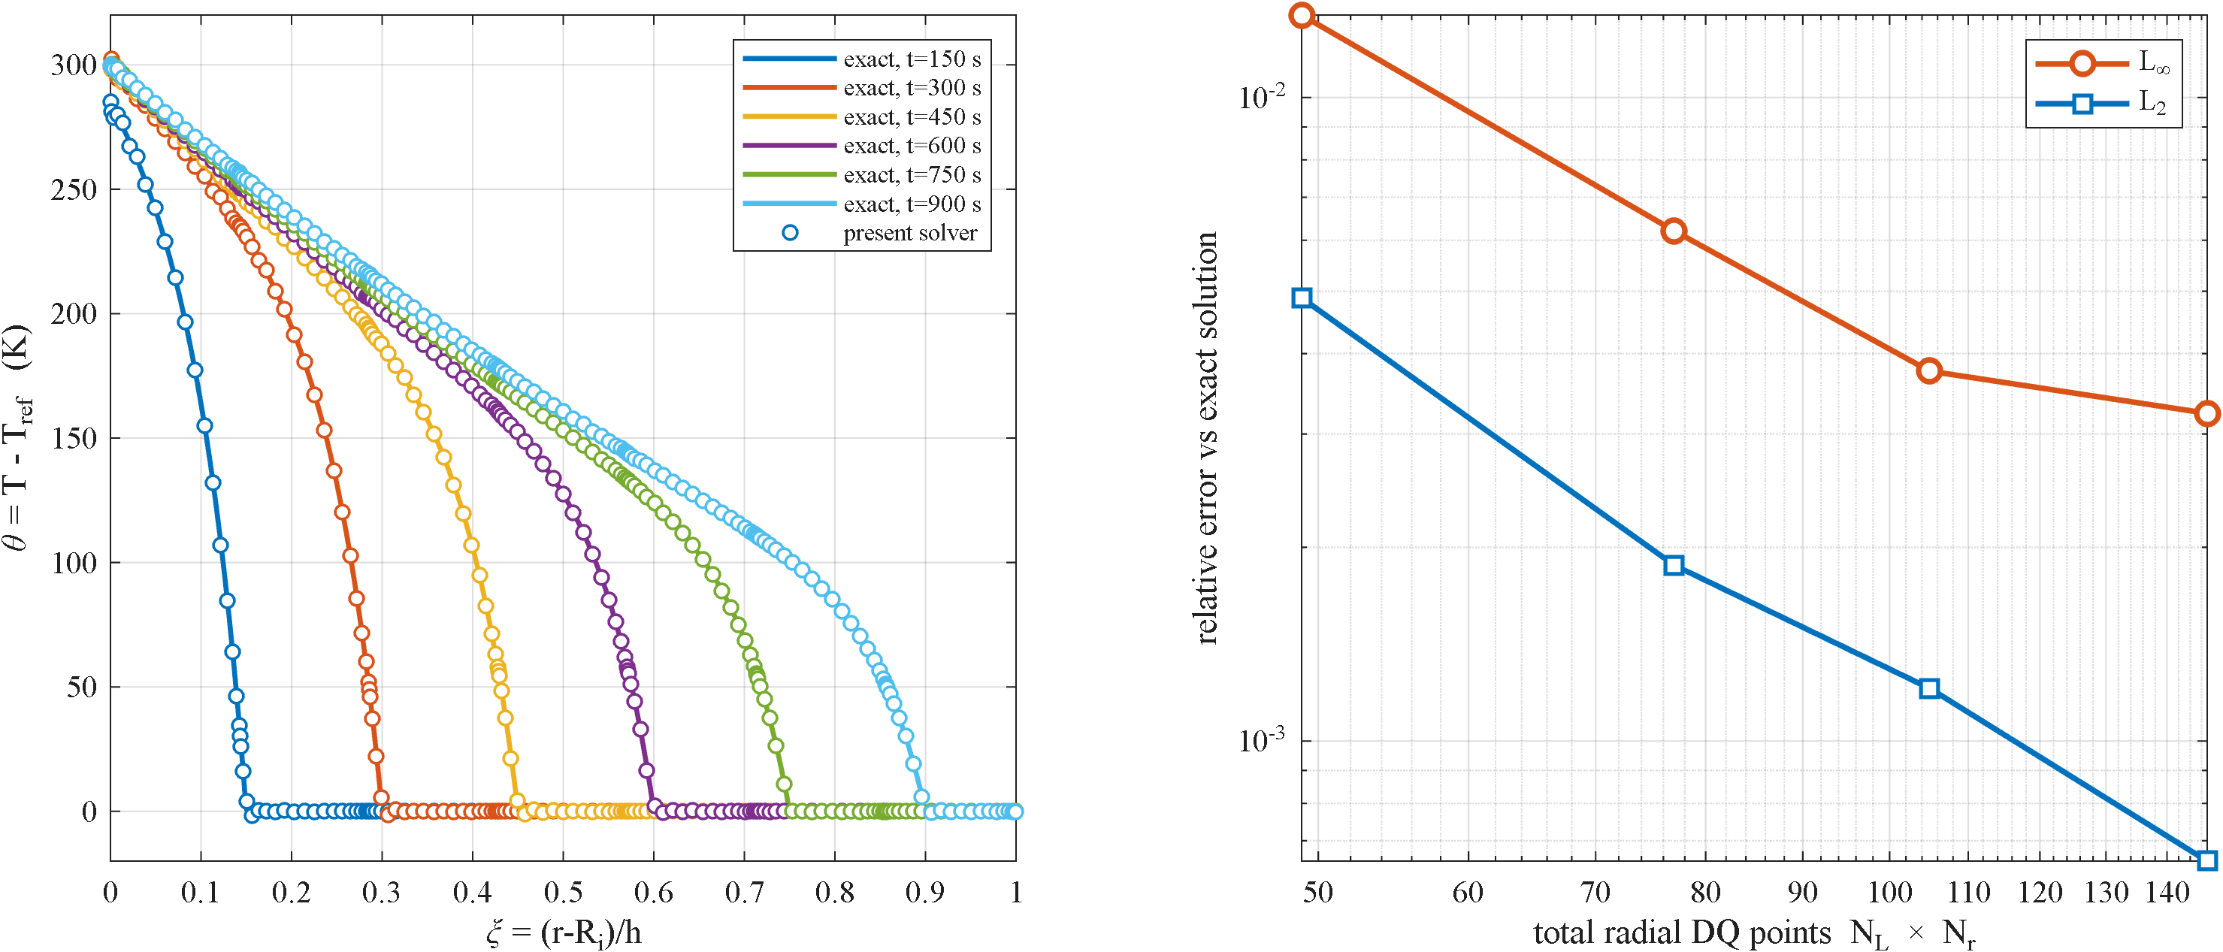
صحت‌سنجی موج — figures_validation/ls_wave_validation_R1.png
یادداشت ارائه: اگر پرسیدند «چرا مرجع تحلیلی و نه مقالهٔ چاپ‌شده؟» بگویید: حل دقیق برای همین هندسه استخراج شده، پس مقایسه بدون خطای رقمی‌سازیِ شکلِ مرجع و بدون اختلاف در فرضیات انجام می‌شود.

اسلاید ۱۷ — همگرایی شبکه
- مش قفل‌شده: $N_{r}=15$، $N_{z}=11$، $N_{L}=7$.
- راستای محوری راستای مقیدکننده است.
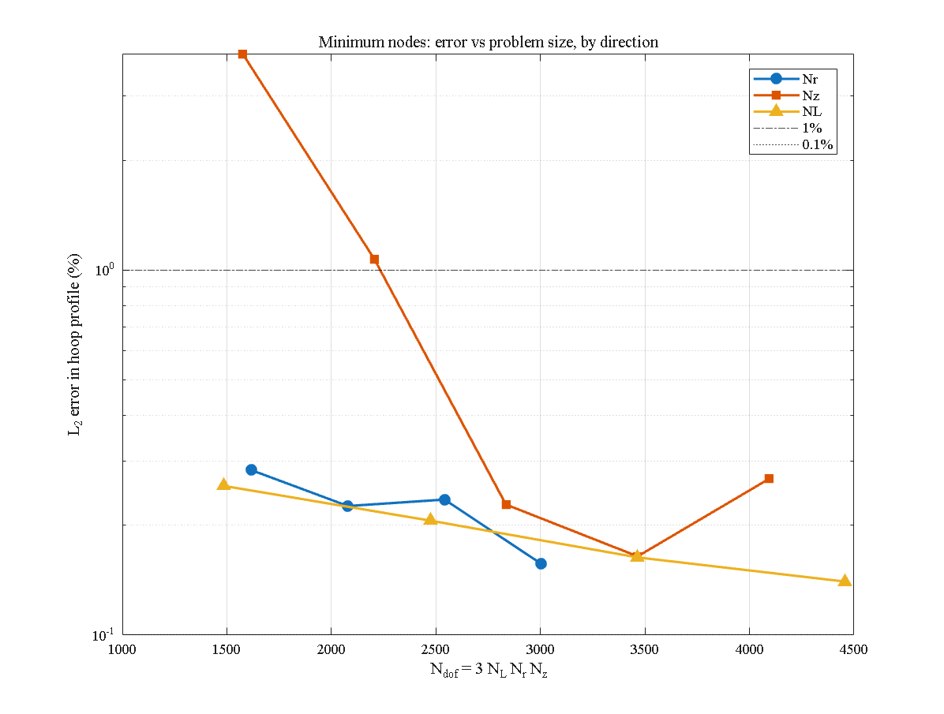
همگرایی — figures_ch4_color/conv_master.png

اسلاید ۱۸ — نتیجه ۱: موج حرارتی و فراجهش دما
- دمای میان‌جداری می‌تواند از مقدار محرک فراتر رود: تا ۱٫۱۱۵ در کسر وزنی بالای گرافن و ۱٫۱۰۹ در تخلخل الگوی V.
- تاریخچهٔ دما الگوی «قله-قعر» ناشی از بازتاب موج را نشان می‌دهد.
- در مدل کلاسیک این رفتار اساساً قابل بازتولید نیست.
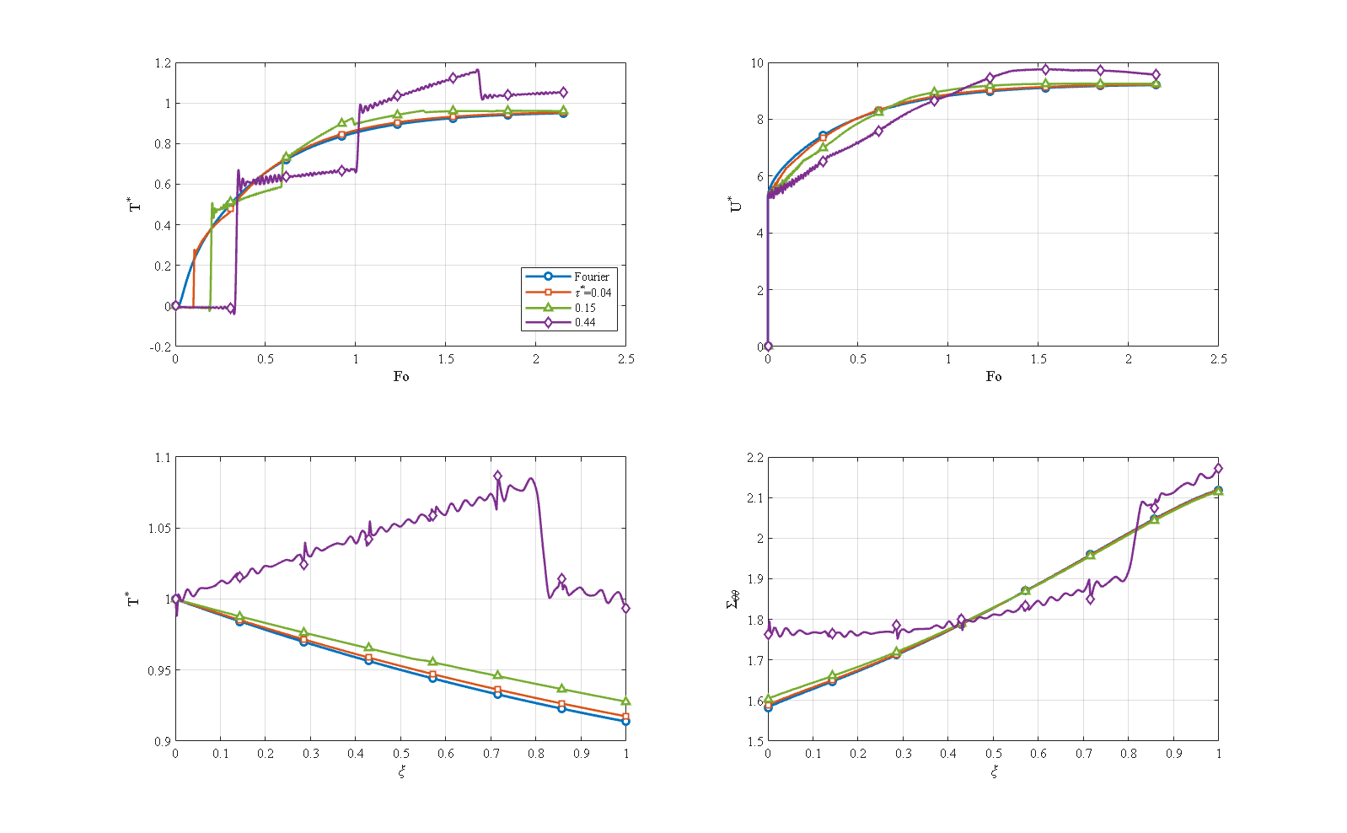
نتیجه ۱ — figures_ch4_color/C_relaxation.png

اسلاید ۱۹ — نتیجه ۲: اثر الگوی گرافن
- الگوی V (گرافن رسانا در سطح داخلیِ گرم): بیشینهٔ دما حدود ۲۹٪ کمتر از حالت یکنواخت و تنش محیطی سطح داخلی تا ۳ برابر کوچک‌تر.
- الگوی A تصویر آینه‌ای V و بدترین حالت در هر سه کمیت است.
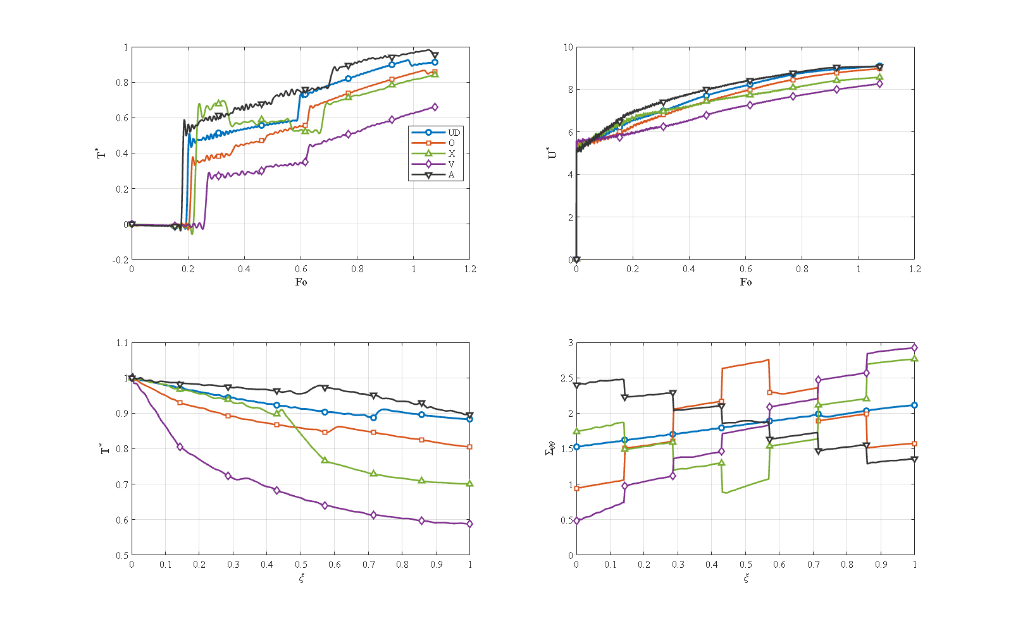
نتیجه ۲ — figures_ch4_color/A_GPL_patterns.png

اسلاید ۲۰ — نتیجه ۳: اثر الگوی تخلخل
- تخلخل الگوی A (حفره‌ها در سطح خارجی) مانند سد حرارتی عمل کرده و دمای سطح خارجی را تا ۸ برابر کاهش می‌دهد.
- اما علامت تنش محیطی سطح داخلی را نیز وارون می‌کند.
- الگوی V بیشترین قلهٔ گذرا را می‌سازد (۱٫۱۱).
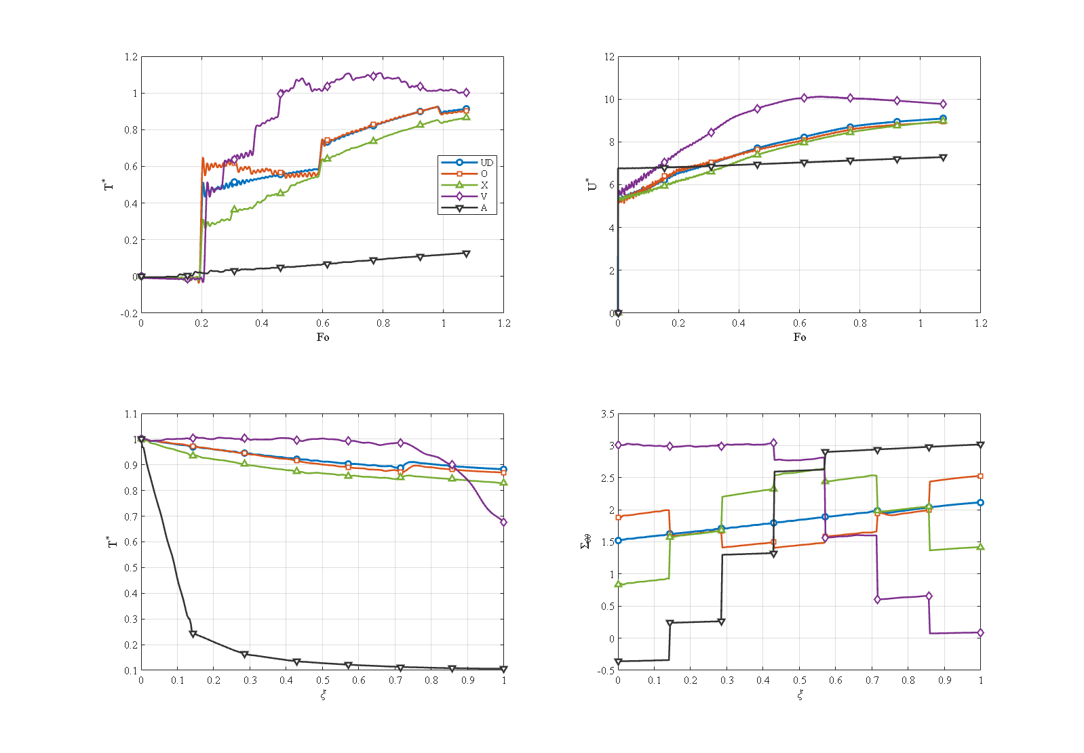
نتیجه ۳ — figures_ch4_color/B_porosity_patterns.png

اسلاید ۲۱ — نتیجه ۴: برهم‌کنش هم‌افزای گرافن و تخلخل ★
- ترکیب گرافن V + تخلخل A هم‌افزا است: دمای سطح خارجی تا ۲۶ برابر کاهش می‌یابد، با تنش ملایم.
- ماتریس کامل ۵×۵ نشان می‌دهد الگوهای آینه‌ای می‌توانند:
  - هم‌افزا باشند: V-گرافن با A-تخلخل $→0.034$
  - یا خنثی‌کننده: V-گرافن با V-تخلخل $→0.692$
- هم‌راستایی یا تقابل دو الگو تعیین‌کننده است، نه انتخاب یک الگوی «خوب».
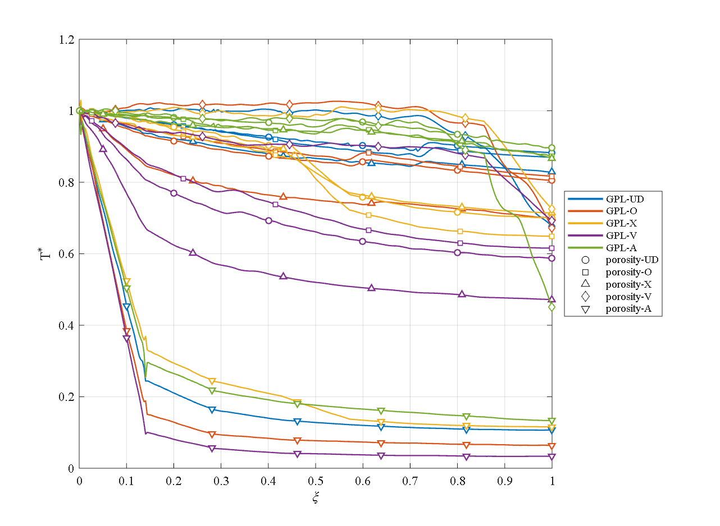
نتیجه ۴ — figures_ch4_color/matrix25_T_xi.png
یادداشت ارائه: این مهم‌ترین یافتهٔ پایان‌نامه است. اینجا سرعت را کم کنید، جمله‌بندی را دقیق بگویید و توصیهٔ طراحی را صریح اعلام کنید.

اسلاید ۲۲ — نتیجه ۵: کسر وزنی و آستانهٔ پرکولاسیون
- آستانهٔ پرکولاسیون حدود کسر وزنی ۱٪: گذر از «عایق» به «رسانا».
- افزودن گرافن بیشتر، نفوذ حرارتی را فقط هموار بهبود می‌دهد اما عمدتاً تنش حرارتی را می‌افزاید (دو برابر شدن تنش در ۸٪).
- نسبت‌های ابعادی پلاکت در کسر وزنی مرجع اثر درجهٔ دوم دارند (تغییر تنش کمتر از ۲٪).
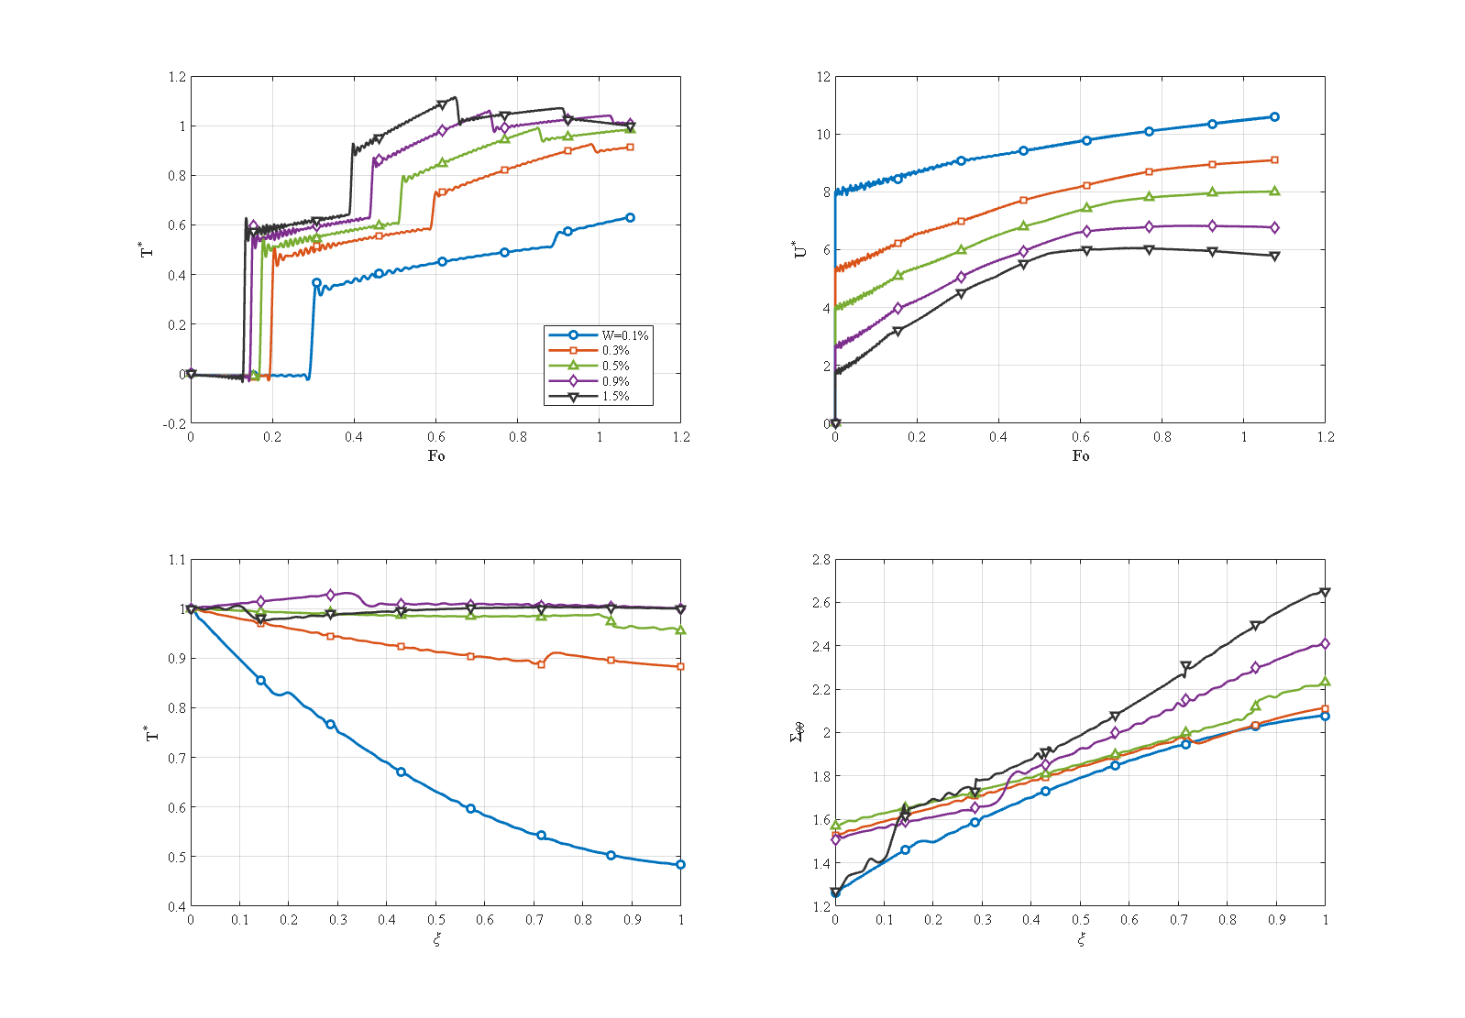
نتیجه ۵ — figures_ch4_color/D_wt_low.png

اسلاید ۲۳ — نتیجه ۶: شوک حرارتی گاوسی
- در بارگذاری پالس گاوسی، تئوری کلاسیک بیشینهٔ دما را حدود ۲٫۵ برابر کم‌برآورد می‌کند.
- یعنی مدل کلاسیک در شوک کوتاه‌مدت غیرمحافظه‌کارانه است.
- حل ممزوج، موج حرارتی را حدود ۱٪ میرا می‌کند (میرایی ترموالاستیک).
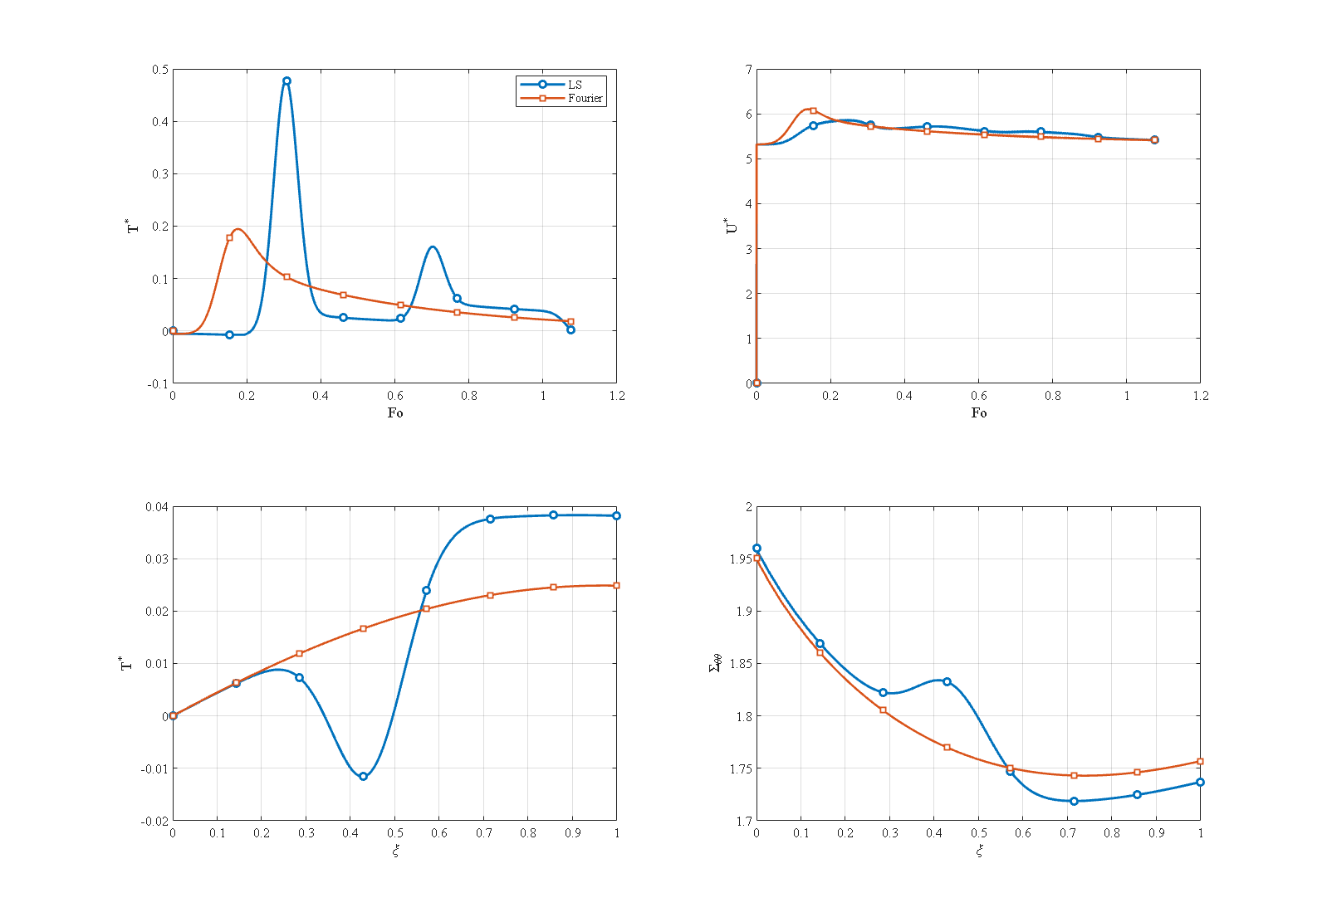
نتیجه ۶ — figures_ch4_color/M_gauss_shock.png
یادداشت ارائه: این قوی‌ترین استدلال شما به سود تئوری تعمیم‌یافته است.

اسلاید ۲۴ — نتیجه ۷: مقایسهٔ چهار تئوری
- فوریه / لرد-شولمن / DPL / گرین-نگدی نوع سوم، با پارامترهای هم‌خوان.
- تباهیدگی DPL در $τ_{T}=τ_{q}$؛ فراجهش ماندگار گرین-نگدی.
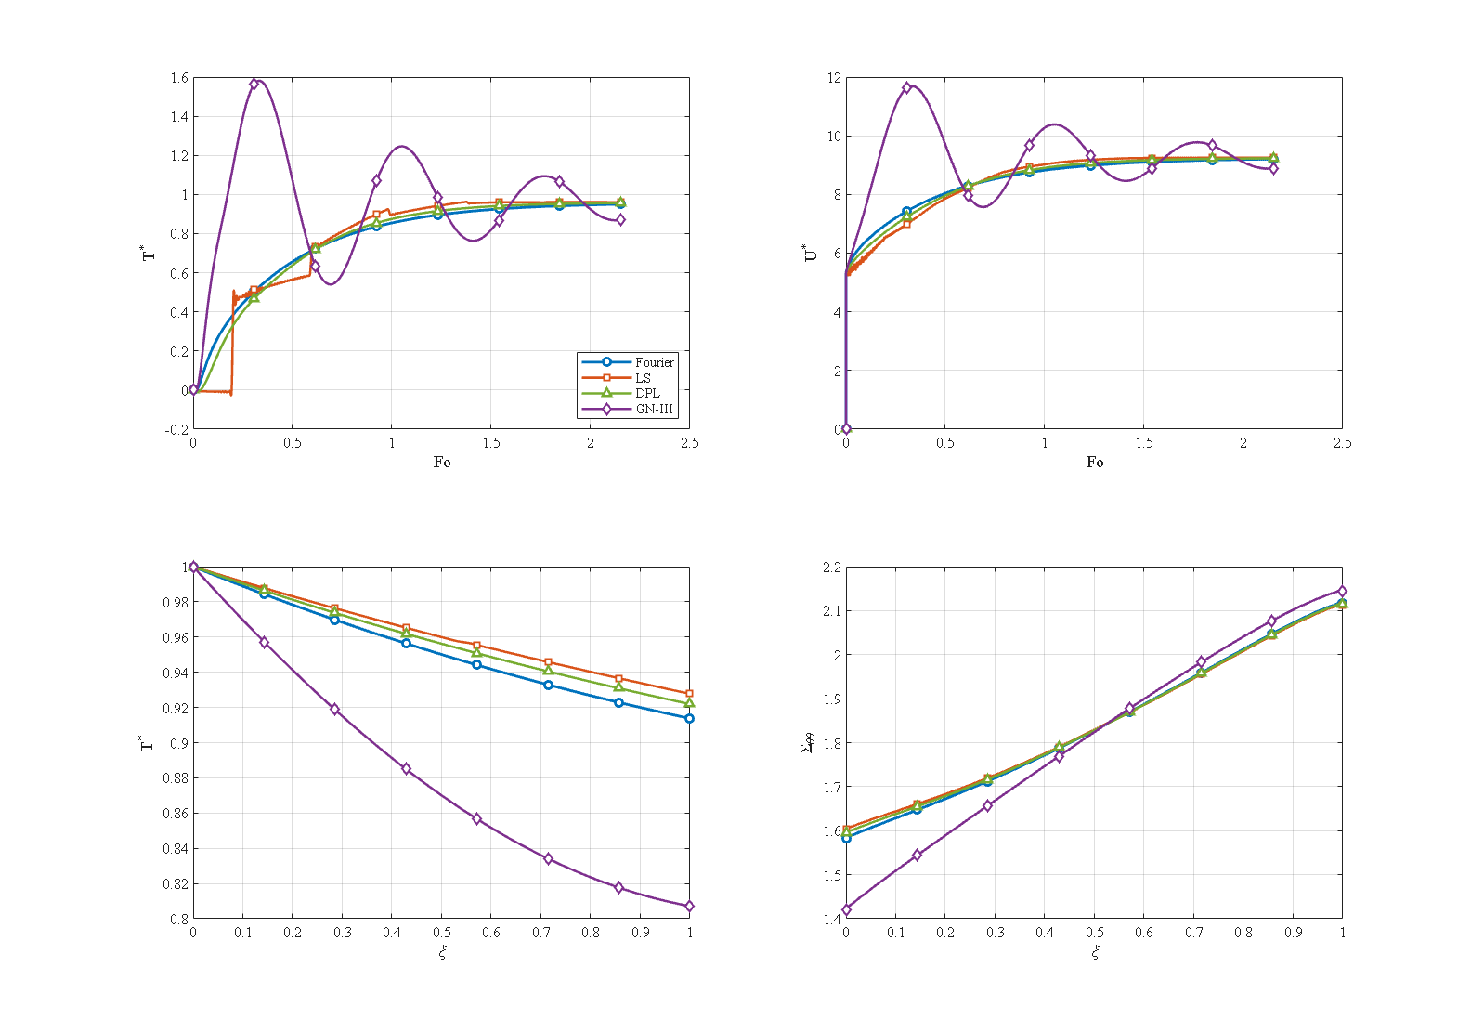
نتیجه ۷ — figures_ch4_color/T3_theories.png

اسلاید ۲۵ — نوآوری‌های پژوهش
- حل کاملاً ممزوج لرد-شولمن برای استوانهٔ چندلایهٔ متخلخلِ گرافنی به روش DQM لایه‌ایِ دوبعدی.
- شناسایی برهم‌کنش هم‌افزای V-گرافن و A-تخلخل و ارائهٔ ماتریس کامل ۵×۵ که در مراجع پیشین همتا ندارد.
- گزارش رفتار «قله-قعر» و آینه‌ایِ الگوها و پیوند آن با سرشت موجی هدایت.
- سه مطالعهٔ گسترشی روش‌شناختی: شش انتگرال‌گیر زمانی، چهار روش گسسته‌سازی مکانی و چهار تئوری ترموالاستیسیته.
- صحت‌سنجی کمّی موج صوت دوم در برابر حل دقیق تحلیلی.

اسلاید ۲۶ — نتیجه‌گیری
- برای تحلیل دقیق شوک حرارتی گذرا، تئوری لرد-شولمن ضروری است؛ تئوری کلاسیک دما و تنش گذرا را به‌شدت کم‌برآورد می‌کند.
- از دیدگاه طراحی، هم‌راستاسازی الگوهای گرافن و تخلخل (ترکیب V-A) بهترین رفتار حرارتی را با کمترین جریمهٔ تنش می‌دهد.
- انتخاب الگو باید هم‌زمان از منظر دما و تنش سنجیده شود.
- DQM لایه‌ای + نیومارک ابزاری کارآمد و صحت‌سنجی‌شده است.

اسلاید ۲۷ — محدودیت‌ها و پیشنهادها
محدودیت‌ها
- خواص مادی مستقل از دما فرض شده‌اند.
- مدل الاستیک خطی، بدون معیار آسیب/شکست.
- پیوند کامل بین‌لایه‌ای (بدون مقاومت حرارتی فصل‌مشترک).
پیشنهادها
- وابستگی خواص به دما و رفتار غیرخطی/آسیب.
- افزودن مقاومت حرارتی فصل‌مشترک.
- صحت‌سنجی تجربی و تدوین نمودار طراحی مهندسی بر پایهٔ یافتهٔ V-A.

اسلاید ۲۸ — تشکر
با تشکر از توجه شما — پرسش و پاسخ

اسلایدهای پشتیبان (پس از اسلاید ۲۸؛ در حالت نمایش پنهان شوند)
پشتیبان ۱ — آزمون ۱: حد استاتیکی
- جابجایی شعاعیِ میان‌مقطع از حل‌گر استاتیکی مستقل در برابر حد استاتیکی حل‌گر دینامیکی؛ دو منحنی بر هم منطبق‌اند.
- ۴۵ نقطهٔ شعاعی؛ بیشینهٔ اختلاف مطلق $2.1×{10}^{−14}$ m و نسبی $2.2×{10}^{−11}$.
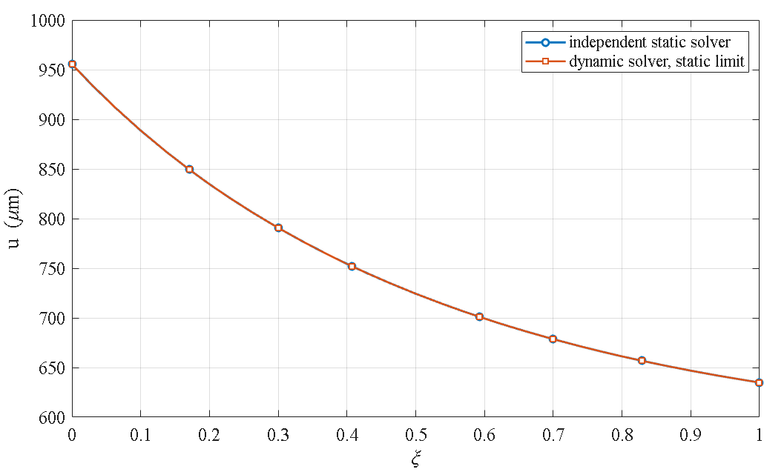
شکل ۴-۵ — figures_validation/verif_test1_static_R3.png
پشتیبان ۲ — آزمون ۴: انتگرال‌گیر زمانی
- تاریخچهٔ دمای نقطهٔ میانی برای حل دقیق، نیومارک و ode15s؛ هر سه منحنی بر هم منطبق‌اند.
- بیشینهٔ خطا: نیومارک ۰٫۰۰۳۱۹ K، ode15s ۰٫۰۰۰۲۶ K؛ هزینهٔ نیومارک حدود یک‌دهم.
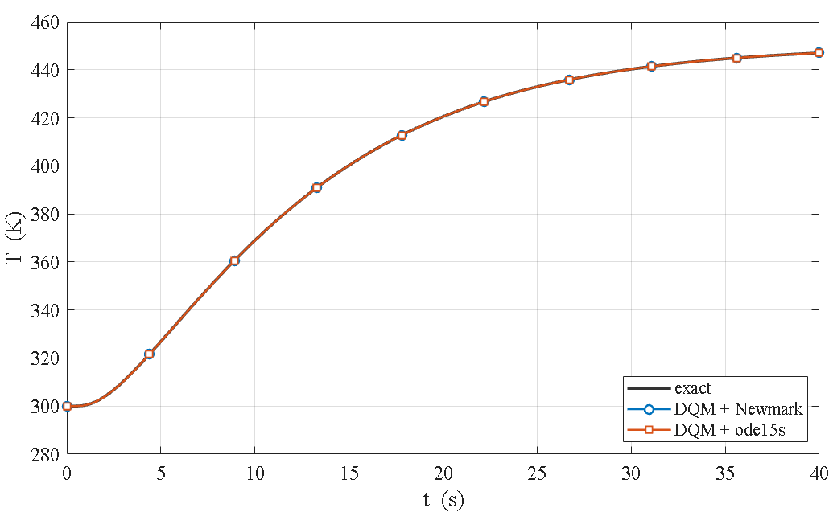
شکل ۴-۸ — figures_validation/verif_test4_integrator_R3.png
پشتیبان ۳ تا ۶ — پیشنهاد برای ساخت (از خودِ پایان‌نامه بردارید)
- پشتیبان ۳: جدول خواص مواد و فرمول‌های هالپین-تسای، قانون مخلوط‌ها و سلول باز (فصل ۳).
- پشتیبان ۴: معادلات کاملِ حرکت و شرایط مرزی/بین‌لایه‌ای (فصل ۳).
- پشتیبان ۵: جدول‌های عددی همگرایی (فصل ۴، بند ۴-۳).
- پشتیبان ۶: الگوریتم نیومارک و مقایسهٔ روش‌ها (پیوست الف).

بخش ج — راهنما و پیشنهاد برای ساخت پاورپوینت
ج-۱. نکتهٔ مهم پیش از دفاع: یک ناهمخوانی در فصل ۵
در فصل ۵، محدودیتِ شمارهٔ ۵ می‌گوید فراجهش موج صوت دوم «تنها به‌صورت کیفی» و در برابر باقری و اسلامی صحت‌سنجی شده و «سنجهٔ خطای کمّی گزارش نشده است». اما بند ۴-۴ (آزمون ۵) و اسلاید ۱۶ همین آزمون را کمّی و با حل دقیق فوریه-بسل (خطای ۰٫۳۲٪ و ۰٫۰۶۵٪) گزارش می‌کنند. این دو با هم نمی‌خوانند و داورِ دقیق ممکن است همین را بپرسد. پیش از دفاع یکی از دو متن را اصلاح کنید؛ پیشنهاد من: محدودیت ۵ فصل ۵ را با نتیجهٔ کمّیِ آزمون ۵ هماهنگ کنم. (هنوز دست نزده‌ام.)
ج-۲. طراحی
- یک قالب ساده: پس‌زمینهٔ روشن، حداکثر دو قلم (یکی فارسی مثل وزیرمتن/B Nazanin، یکی لاتین مثل Times برای معادله و نمادها). شمارهٔ اسلاید را در گوشه بگذارید.
- شکل‌ها را بزرگ کنید: در اسلایدِ شکل، تصویر دست‌کم دوسوم صفحه را بگیرد. راهنمای شکل‌ها (legend) در PNGها با قلم ۱۴ ساخته شده و روی اسلاید باید خوانا بماند؛ اگر شکلی بیش از حد کوچک شد، همان یک شکل را به اسلاید جداگانه ببرید.
- همهٔ شکل‌های نتایج از یک مجموعه رنگ‌اند (figures_ch4_color)؛ برای هماهنگی فقط از همین پوشه استفاده کنید، نه از نسخه‌های سیاه‌وسفید.
- جهت صفحه: متن فارسی راست‌به‌چپ و شکل‌ها چپ‌به‌راست است. در توضیح شکل از «راست/چپ» استفاده نکنید؛ از نام کمیت یا پانل بگویید.
- معادله را یک‌بار و بزرگ بنویسید: فقط معادلهٔ انرژی. در پاورپوینت از Insert → Equation استفاده کنید؛ معادله‌های این فایل برای کپی مستقیم به‌صورت معادلهٔ ورد هستند.
- عددهای فارسی/لاتین: در یک اسلاید یکی را انتخاب کنید. پیشنهاد: متن با رقم فارسی، معادله و محور شکل با رقم لاتین (مثل پایان‌نامه).
- انیمیشن: فقط روی اسلاید ۲۱ (هم‌افزایی V-A) و شاید ۱۶، بولت‌ها را یکی‌یکی ظاهر کنید. بقیه را ثابت بگذارید.
ج-۳. ارائه
- اسلایدِ نقشهٔ راه: در اسلایدهای ۳ تا ۲۴ یک نوار کوچک پایین صفحه بگذارید که بخش جاری را پررنگ نشان دهد (مقدمه، مدل، روش، صحت‌سنجی، نتایج). داوران هر لحظه می‌دانند کجایید.
- پیام اول، سپس شکل: هر اسلاید نتیجه را با یک جمله شروع کنید («گرافن V دما را ۲۹٪ کم می‌کند») و بعد شکل را نشان دهید.
- اسلاید ۲۱ را باید بدون نگاه به متن بتوانید توضیح دهید. بقیهٔ اسلایدها را با نگاه گذرا.
- سه بار تمرین با زمان‌سنج: یک بار با خودتان، یک بار جلوی یک نفر، یک بار شبیه‌سازی کامل با پرسش. هدف ۱۸ تا ۱۹ دقیقه است تا برای پرسش زمان بماند.
- اگر وقت کم آمد، این‌ها را حذف کنید (به‌ترتیب): اسلاید ۱۳ (فلوچارت)، ۱۲ (شبکه)، ۲۴ (چهار تئوری)، ۲۲ (کسر وزنی). هرگز: ۱۴، ۱۶، ۲۱، ۲۶.
- آمادگی برای پرسش: ۳۷ پرسش و پاسخ آماده در governance/DEFENSE_QA_FA.md هست. اسلایدهای پشتیبان را طوری مرتب کنید که با یک کلیک (شمارهٔ اسلاید + Enter) باز شوند.
ج-۴. فنی و روز دفاع
- یک نسخهٔ PDF و یک نسخهٔ PPTX روی فلش و ایمیل خودتان داشته باشید؛ قلم‌ها را داخل فایل جاسازی کنید (Save → Embed fonts) یا اگر ممکن نیست، PDF را ارائه کنید.
- قالب ۱۶:۹ را قبل از ساخت انتخاب کنید و بعداً عوض نکنید.
- ویدیو لازم نیست. اگر خواستید موج حرارتی را متحرک نشان بدهید، یک GIF کوتاه از پروفیل‌های دما در زمان‌های پیاپی کافی است (اختیاری).
- ظرف ۲۴ ساعت مانده: اسلاید عنوان (نام‌ها و تاریخ) را پر کنید، شماره‌ها را با فصل ۵ یک‌بار دیگر تطبیق دهید، و ارائه را یک بار روی رایانهٔ محل دفاع باز کنید.

بخش د — عددهای کلیدی (حفظ کنید)
کمیت | مقدار
بیشینهٔ فراجهش دما | ۱٫۱۱۵ (کسر وزنی بالا)، ۱٫۱۰۹ (تخلخل V)
دمای بیشینه در حالت مرجع | ۰٫۹۲۶
گرافن V در برابر یکنواخت | دما ۲۹٪ کمتر، تنش تا ۳ برابر کمتر
تخلخل A | دمای سطح خارجی تا ۸ برابر کمتر
هم‌افزایی V-گرافن + A-تخلخل | تا ۲۶ برابر کاهش (۰٫۰۳۴ در برابر ۰٫۶۹۲)
آستانهٔ پرکولاسیون | حدود کسر وزنی ۱٪
تنش در کسر وزنی ۸٪ | حدود دو برابر
شوک گاوسی: کم‌برآوردِ فوریه | حدود ۲٫۵ برابر
اثر ممزوج بودن | حدود ۱٪ میرایی
فشار ۷۰ تا ۱۰۰ MPa | تا حدود ۵۰٪ تنش محیطی داخلی
تکیه‌گاه گیردار | جابجایی مقطع میانی حدود ۹٪ کمتر
صرفهٔ DQM | حدود ۱۵ برابر نقاط کمتر
خطای صحت‌سنجی موج | ۰٫۳۲٪ ($L_{∞}$)، ۰٫۰۶۵٪ ($L_{2}$)
مش قفل‌شده | $N_{r}=15$، $N_{z}=11$، $N_{L}=7$
سرعت موج | $C=\sqrt{α/τ_{0}}$، با $τ^{*}≈0.15$

بخش ه — پرسش‌های محتمل داور
۳۷ پرسش و پاسخ کامل در governance/DEFENSE_QA_FA.md آماده است. این شش را حتماً مرور کنید:
- آیا فراجهش دما نقض قانون دوم ترمودینامیک نیست؟
- آن نوسان‌های پشت پیشانی موج خطای عددی است یا فیزیک؟
- چرا DQM و نه اجزای محدود؟ مش را چگونه قفل کردید؟
- برای تخلخل بهترین الگو A است و برای گرافن V — آیا تناقض نیست؟
- حل‌گر را چگونه صحت‌سنجی کردید؟
- مهم‌ترین محدودیت‌های مدل شما چیست؟

